**2013年度全国高校优秀辅导员博客评选活动作品提交说明**

凡2013年1月1日—9月30日期间发表的博文均可参加博文奖评选。

**Step1：登录**[**中国大学生在线**](http://www.univs.cn)**点击“个人空间”：**

http://upload.univs.cn/2013/0621/1371800639631.jpg

**Step2：点击个人空间中的“日志”按钮：**

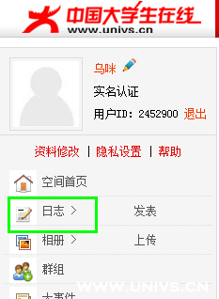

**Step3：进入日志页面后点击“日志管理”按钮：**

[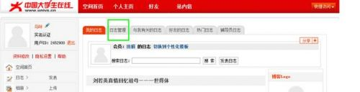](http://upload.univs.cn/2013/0621/1371800639573.jpg)

**Step4：在日志管理页面，将“公开”设置为“所有人”，选中参评博文，并点击后面的“活动”**

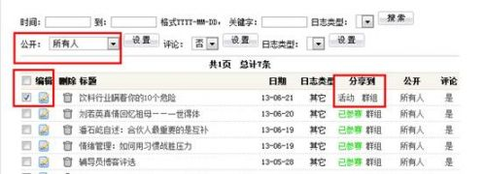

**Step5：按提示填写相关信息，点击提交：**

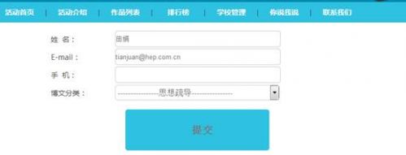

**Step6：提交成功后，系统会跳出如下提示：**

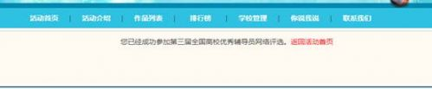

**注意：提交作品完成后只能修改，不能删除！**